**FRONT END**

**Nome do Projeto**

**Jogoteca -Passatempo**

**Nome dos Alunos:**

Arthur Trindade de Souza – RA:24.00204-6

Murilo Hideki Sato – RA: 24.00884-2

Pedro Henrique de Paiva Bittencourt – RA: 24.00162-7

Sumário

1. DESIGN THINKING / BRAINSTORMING 3

2. Questionário / Entrevista / Outra Técnica de Extração de Informações do Usuário 3

3. Análise do Questionário / Entrevista / Outra Técnica de Extração de Informações do Usuário 3

4. Persona(s) 4

5. Design de Interface 4

6. Protótipo de Telas 4

7. Validação do Protótipo 4

8. Questões Legais 4

9. Aplicação e Dados Estatísticos 5

10. Implementação 5

Outras Recomendações Gerais: 6

# Design Thinking / Brainstorming

* 1. **Definição de Problemas e Objetivos**
* Problemas: O atual site do Passatempo possui diversos problemas, entre eles o que mais se destaca é a má disposição do layout, o qual possui muita informação desorganizada, tonalidades de cor que não combinam e interface não intuitiva e difícil de se utilizar. Além da falta de requisitos, como um formulário para entrar em contato ou fazer uma doação.
* Objetivos: Tendo em vista os problemas do atual site, podemos concluir que o foco de melhora no site deve ser no layout, principalmente na organização da pagina, selecionando apenas as informações necessárias e as organizando da melhor forma possível, outro foco deve ser na tipografia e paleta de cores, tornando o site mais atraente aos olhares do público e de fácil compreensão, além de trazer funções necessárias para o site como um formulário de contato.
  1. **Brainstorming Guiado**
* Modernizar o site, trazendo elementos responsivos e interativos, tomando como base o site da Apple.
* Tomar como base o site do McDonalds, para criar a indentidade visual.
* Separar o site em três paginas, uma contendo as informações necessárias, outra o conteúdo provido pela ONG e outra para contato.
* Na pagina de catalogo, colocar um mapa mundi mostrando os países que o Passatempo possui os brinquedos
* Na pagina catalogo, colocar uma seleção de países
* Após selecionar o pais, abrir outra tela mostrando os brinquedos daquele determinado pais.
  1. **Avaliação e Refinamento**
* Separar o site em três paginas, uma contendo as informações necessárias, outra o conteúdo provido pela ONG e outra para contato.
* Na pagina de catalogo, colocar um mapa mundi mostrando os países que o Passatempo possui os brinquedos, colocar uma seleção de países e após selecionar o pais, abrir outra tela mostrando os brinquedos daquele determinado pais.
* Tomar como base o site do McDonalds, para criar a indentidade visual.
* Modernizar o site, trazendo elementos responsivos e interativos, tomando como base o site da Apple.
  1. **Próximos Passos** .
* Em primeiro lugar, devemos criar um modelo da reformulação do site, com a nova paleta de cores, a disposição do conteúdo e a novo layout das paginas, utilizando o figma; depois criar os primeiros protótipos das paginas; mostrar os protótipos para o parceiros e recolher o feedback; com o feedback em mãos, fazer uma análise dos mesmos; alterar protótipo com base no feedback; desenvolver a versão final do projeto; apresentar para o parceiro.

# Questionário / Entrevista / Outra Técnica de Extração de Informações do Usuário

* **Adicionar Introdução:** O objetivo do questionário, é obter as informações necessárias para a criação do projeto, ou seja entender qual é o objetivo do parceiro com o site, as suas preferencias em relação ao layout do site e as funções que o site deve ter. Além do questionário para os usuários, que visa entender as preferencias de cor, de disposição layout e de tipografia.
* **Formatação do Questionário:** Perguntas para o questionário: “**Você já conhecia o Passatempo Educativo?”**, **“Quantas vezes por semana você usa o celular/computador?”**, **“Em uma escala de 1 a 10, o quanto você acha vídeos interessantes para um site?”**, **“Em uma escala de 1 a 10, o quanto você acha imagens interessantes para um site?”**, **“Qual é a sua idade?”**, **”Se tiver, deixe uma opinião para melhorar o site.”**, **“Em uma escala de 1 a 10, quanto o site atual te ajudou a entender sobre o Passatempo?”**, **“Você considera que o site atualmente possui: design bonito?; muita informação?; organização?; tamanho da fonte pequena?”**
* **Detalhamento das Técnicas:** As metodologias utilizadas para a extração de requisitos, foram o questionário online e entrevistas presenciais e online.

# Análise do Questionário / Entrevista / Outra Técnica de Extração de Informações do Usuário

* **Estrutura da Análise:** Organize a análise por perguntas e respostas. Use tabelas para apresentar resultados percentuais.

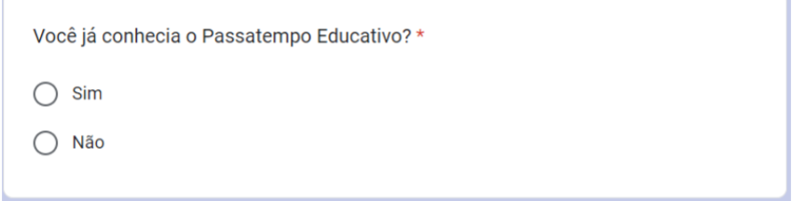

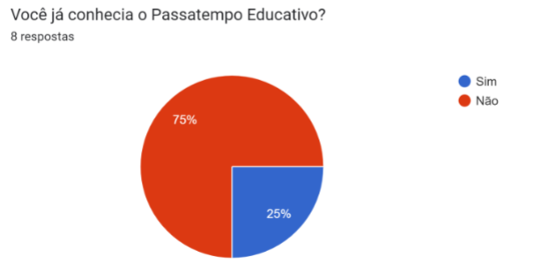

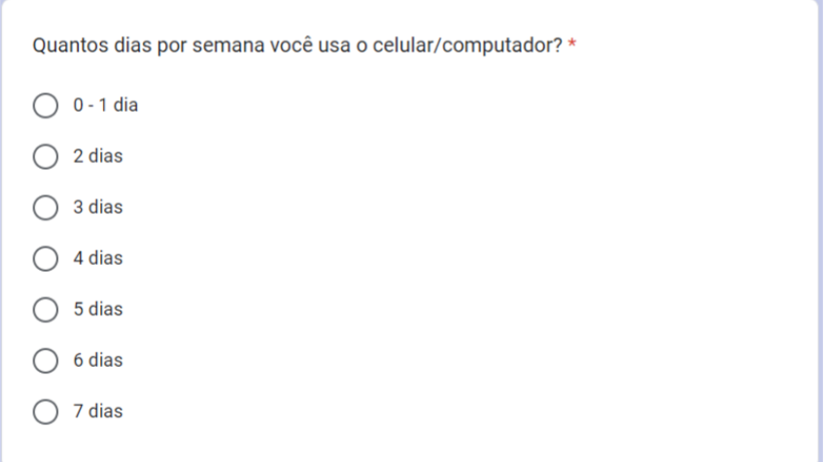

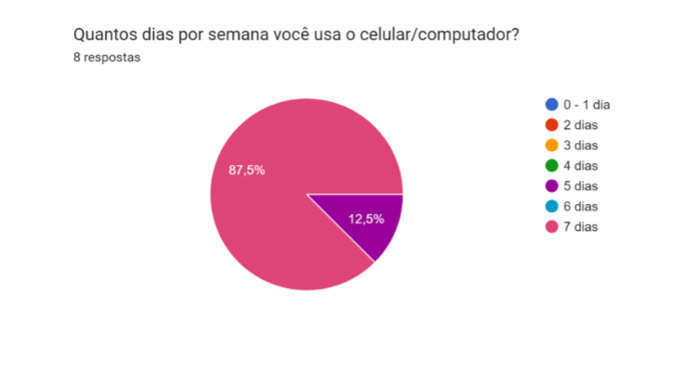

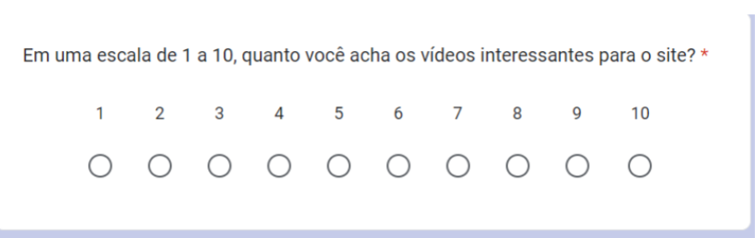

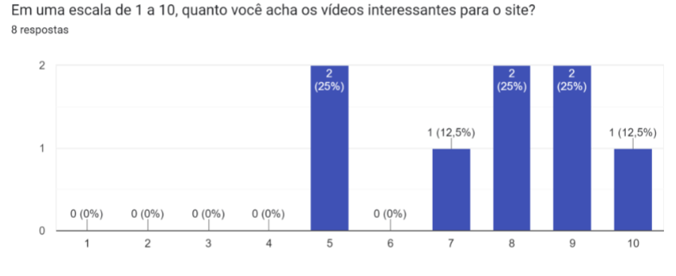

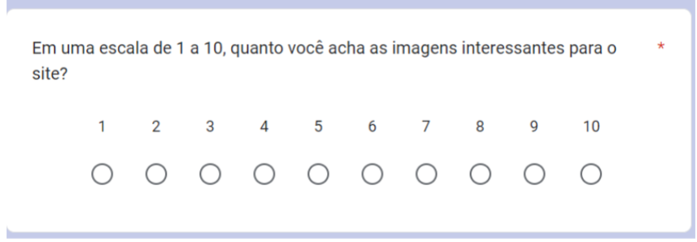

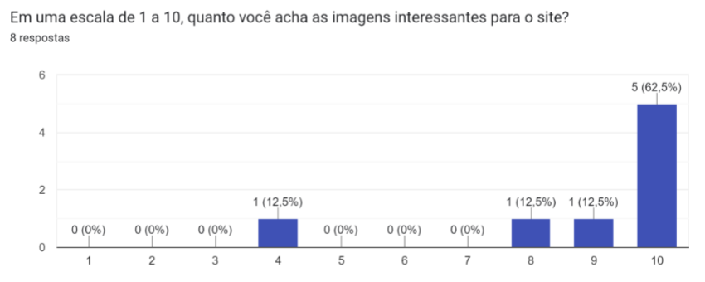

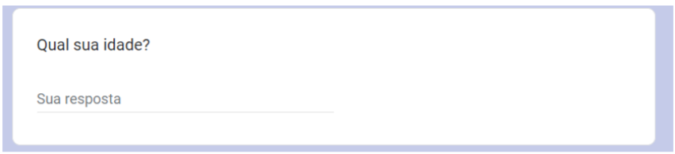

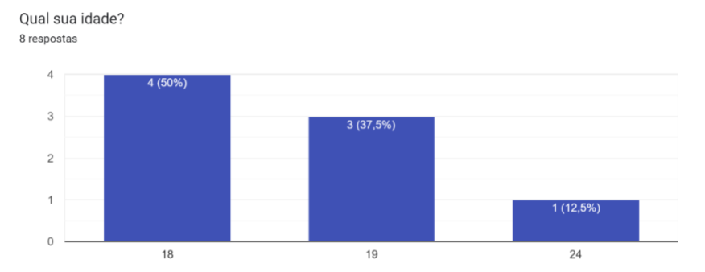

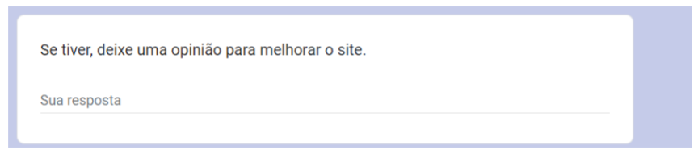

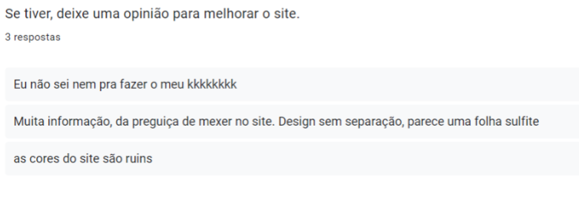

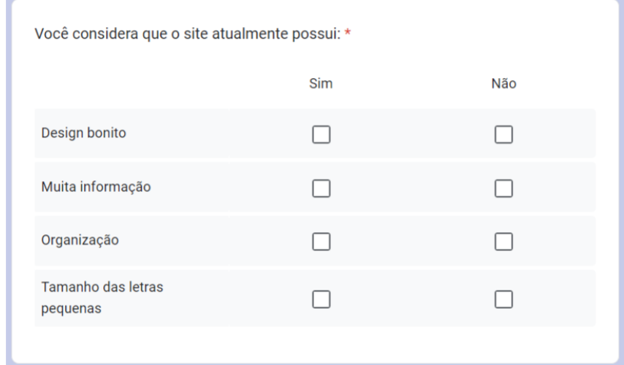

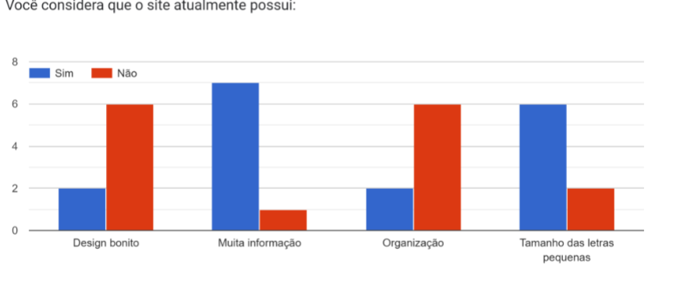

* **Decisões Baseadas em Dados:** Analisando os dados coletados na pesquisa em relação ao design e o layout da pagina do site da Jogoteca, podemos concluir que o design é um dos pontos mais negativos do site, ele é confuso, com muita informação, mal organizado e nada atrativo aos olhos do público. Logo, para melhorarmos a qualidade do site devemos focar na organização do conteúdo, na disposição do Layout e na paleta de cores. Como podemos observar pelo gráfico feito com a opinião dos usuários:



# Persona(s)

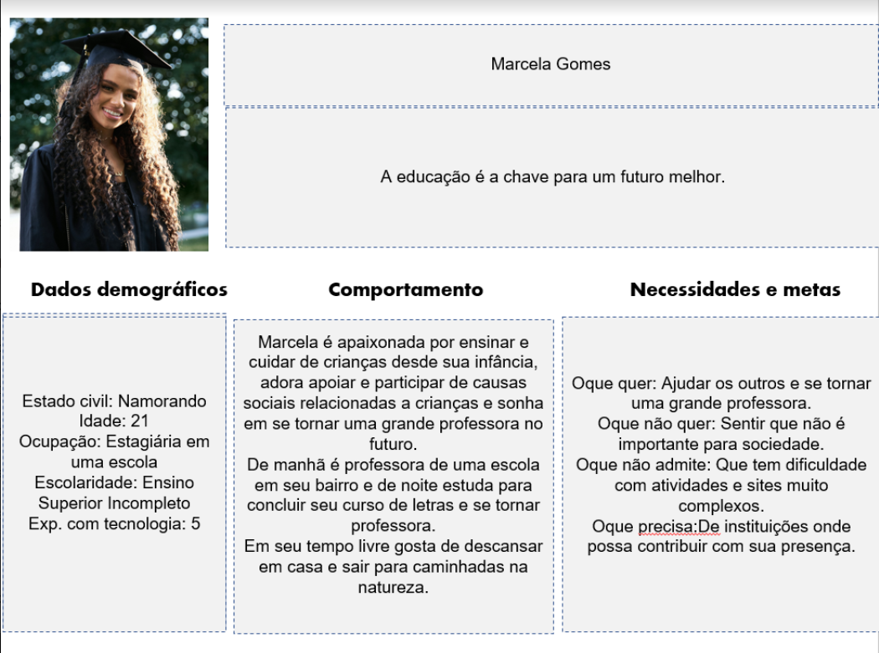

# Design de Interface

**5.1 mapa de Navegação**

**5.1.1 Homepage**

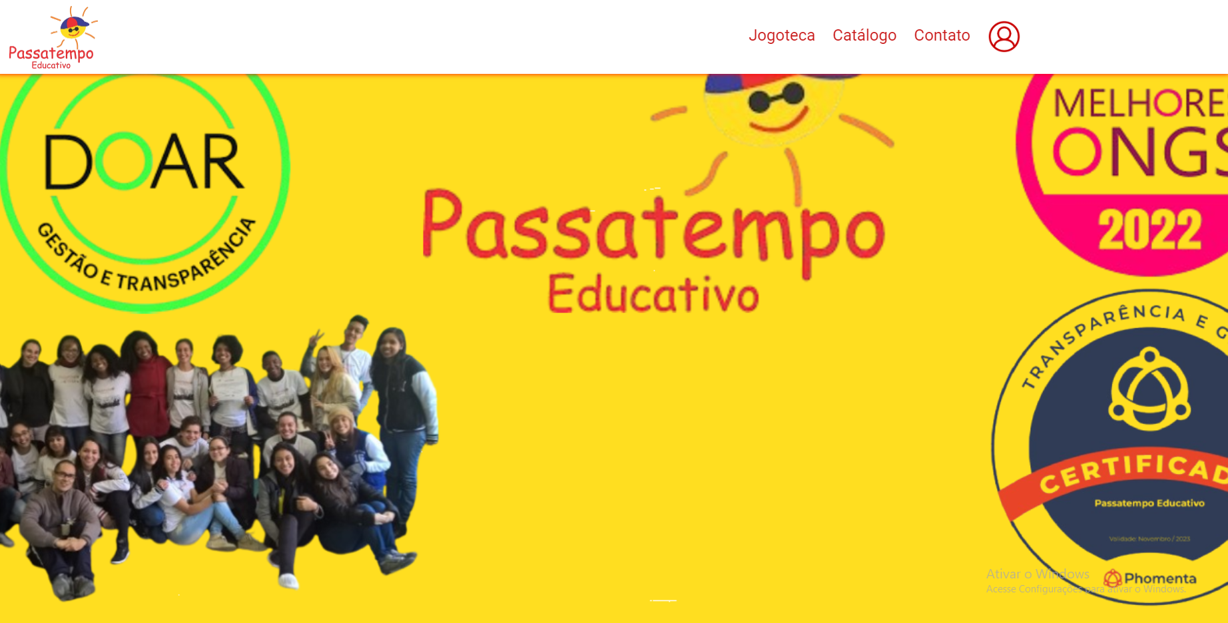

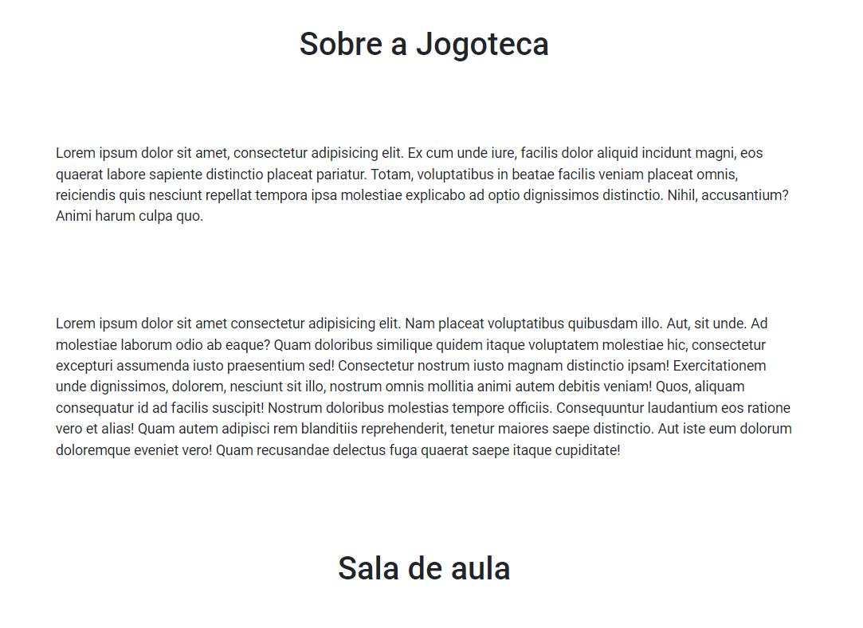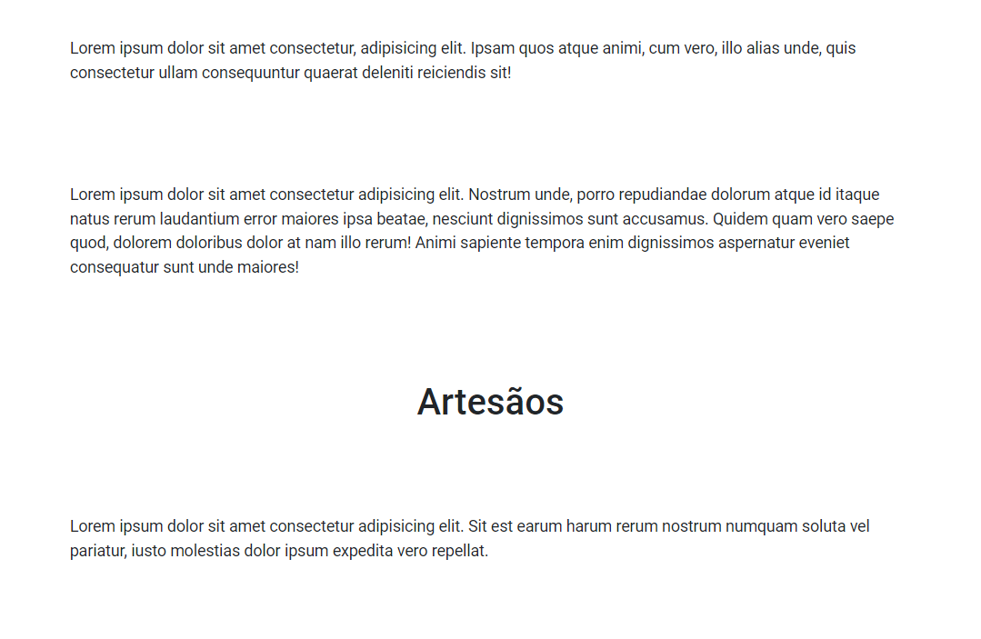

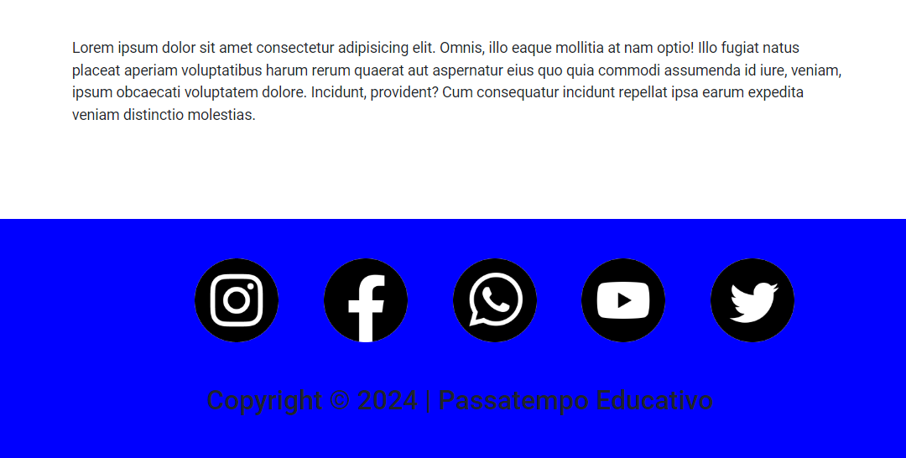

• **Página Inicial**

Imagem da intituição com logo e certificados;

• Sobre a Jogoteca:

Informações sobre o projeto e historia da instituição

• Sala de aula:

Imagens das salas de aulas e informações sobre brincadeiras e proposito;

• Artesãos:

Informações sobre os brinquedos e suas historias, alem da historia de artesãos importantes da instituição

• Rodapé:

Ícones de Redes Sociais: Links diretos para as redes sociais (como Facebook, WhatsApp e Instagram), permitindo que o visitante siga e acompanhe a instituição online.

**5.1.2 Contato**

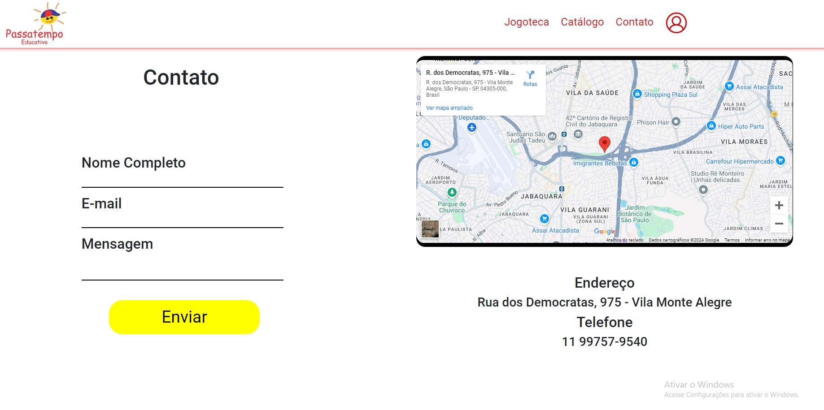

• **Página de contato**

Mapa com a localização da instituição;

Informações como endereço e telefone da instituição;

Área para colocar dados (Nome completo, Email e sua mensagem) e enviar sua mensagem para a instituição;

**5.1.2 Login e cadastro**

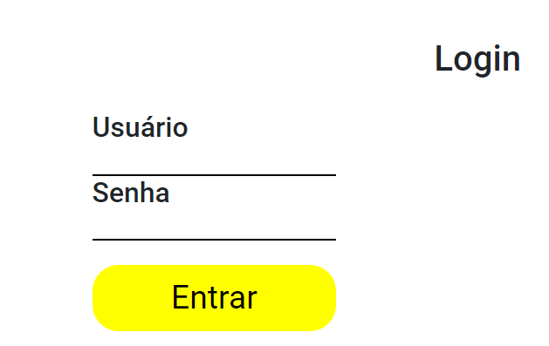

• Tela de Login

Local para o usuario colocar suas informações e acessar sua conta.

* **5.2 wireframes**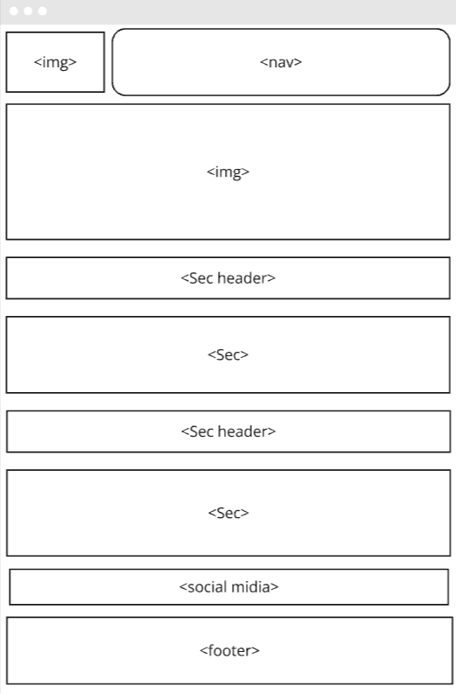
* **Fluxogramas de Interação:** Crie fluxogramas que mostrem as interações do usuário com o sistema.

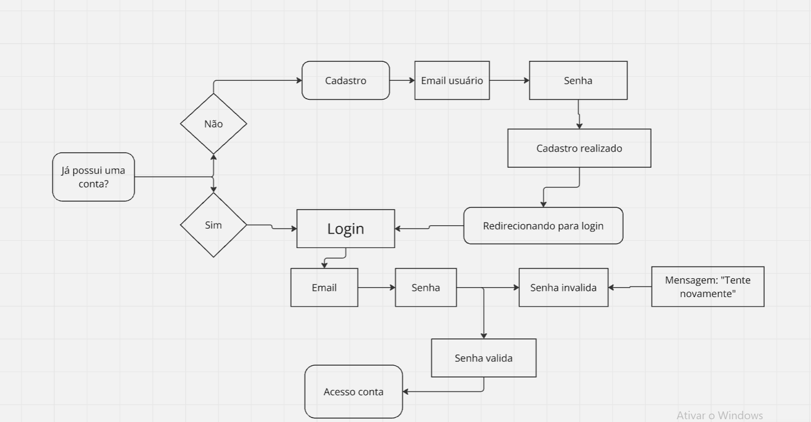

* **Estilo Visual:** Especifique estilos de fonte, paleta de cores, e outros elementos visuais com exemplos.
* Paleta de cores:

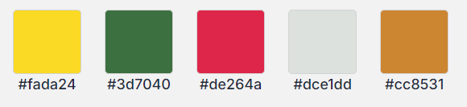

* Estilo de fonte:

Roboto

* Botões:

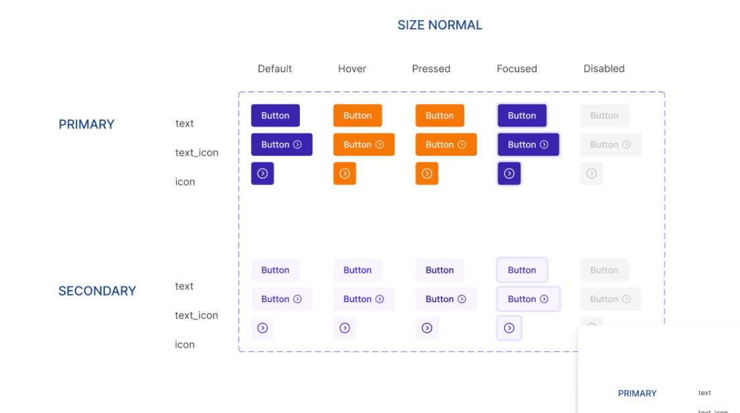

* Redes sociais:



# Protótipo de Telas

* **Ferramentas Recomendadas:** Forneça links para tutoriais das ferramentas recomendadas (Figma, Balsamiq, etc.).
* O link do prototipo das telas pode ser encontrado no figma a seguir:

<https://www.figma.com/design/xEjHnQxXRlGDJgKpMcRhkQ?node-id=0-1>

**7. Validação do Prototipo**

**7.1. Plano de Teste:**O plano de avaliação de usabilidade será elaborado para medir a eficiência, eficácia e satisfação dos usuários ao interagirem com o protótipo do site do Passatempo Educativo. As fases do processo de validação serão as seguintes:

7.1.1 Objetivos:

Analisar a facilidade de acesso e a precisão das informações em seções cruciais do site, como as doações, brinquedos e cadastro.

Assegurar que o design seja de fácil compreensão para os variados grupos de usuários, incluindo jovens, pais e idosos.

7.1.2. Tarefas a serem realizadas pelos usuários:

Acessar o Instagram do Passatempo Educativo.

Achar a sessão de informações sobre os artesãos.

Entrar em contato com a instituição.

Fazer cadastro e login.

Selecionar um brinquedo de sua escolha no catálogo.

7.1.3. Métricas a serem coletadas:

Tempo de execução: O período necessário para os usuários concluírem cada atividade.

Taxa de sucesso: O percentual de usuários que conseguem finalizar as atividades sem auxílio.

Satisfação do usuário: Obtida através de questionários realizados após o teste, avaliando a experiência geral, a facilidade de uso e a satisfação com o projeto.

7.1.4 Resultado das métricas sobre as tarefas:

Tempo de execução: 3/5

Taxa de sucesso: 5/5

Satisfação do usuário: 4/5 

**7.2. Resultados e Ajustes:**

Resultados:

A maioria dos usuários conseguiram encontrar as redes sociais e informações nos textos sem dificuldades.

Houve dificuldades para navegar entre as sessões do site e encontrar informações sobre os brinquedos desejados na sessão de “Catálogos”.

Houve reclamações quanto ao Desing da página de cadastro e login apesar da facilidade em navegá-la e utilizá-la.

A maioria dos usuários não tiveram dificuldade em encontrar a sessão de contato, porém tiveram alguns questionamentos sobre a sua funcionalidade e facilidade.

 Ajustes:

A partir dos testes e levantamentos com os usuários foi identificado um desconforto quanto as cores e formas utilizadas nas sessões de “Catálogo” e “Cadastro”. Como ajuste as formas foram simplificadas para algo mais minimalista e com cores menos intensas.

Os testes também revelaram uma dificuldade para correlacionar a sessão de “catálogo” com sua real funcionalidade sobre as informações dos brinquedos. Como ajuste a sessão de “Catálogo” foi renomeada para “Brinquedos” e seu menu de navegação foi simplificado. 

# 8. Questões Legais

**8.1. Legislação Relevante:**

O projeto precisa cumprir várias leis e normas, destacando-se as seguintes:

* Lei Geral de Proteção de Dados Pessoais (LGPD) - Lei nº 13.709/2018

A LGPD estabelece normas claras para o tratamento de dados pessoais, estabelecendo diretrizes precisas para a coleta, armazenamento, compartilhamento e remoção de informações dos usuários. O projeto precisará obedecer às orientações definidas nos artigos 7º e 8º, que abordam a exigência de consentimento explícito do proprietário dos dados, e no artigo 18º, que assegura o direito dos usuários de acessar, corrigir ou pedir a eliminação de seus dados.

Exemplo de aplicação: O site do Passatempo Educativo precisa obter o consentimento explícito dos usuários ao coletar informações relevantes através de além de disponibilizar uma política de privacidade.

**8.2. Acessibilidade:**

O projeto também precisa por conta da legislação (constituição e direito à acessibilidade definidas pelas Web Content Accessibility Guidelines (WCAG 2.1). Essas diretrizes têm como objetivo assegurar um acesso igualitário para todos os usuários, sem considerar suas habilidades. No Brasil, o Decreto Nº 5.296/2004, que regulamenta a Lei Nº 10.098/2000, reforça essas diretrizes, sendo elas:

**Contraste e cores:** Em conformidade com a orientação de mínimo contraste (Critério 1.4.3 da WCAG 2.1), asseguramos que os textos sejam compreensíveis para usuários com visão reduzida.

**Leitores de tela:** De acordo com o Critério 1.1.1 (Texto alternativo) da WCAG, o site será compatível com leitores de tela, possibilitando a descrição inteira do site por meio de voz e, também, por libras.

# 9. Aplicação e Dados Estatísticos

**9.1 Análise de Dados:**

Para a análise dos dados coletados no questionário e na entrevista com os usuários e funcionários, serão usadas técnicas estatísticas descritivas.

* **9.1.1 Análise de frequencia:**

Frequência absoluta e relativa das respostas, como a preferência por métodos de doação, frequências de navegação na internet e redes sociais mais utilizadas. Isso ajudará a identificar o comportamento e preferências do público-alvo.

* **9.1.2 Média e Moda:**

A média será usada para variáveis como faixa etária, enquanto a moda ajudará a destacar a opção mais escolhida, como a rede social mais usada ou a forma de doação preferida.

* **9.1.3 Análise de Correlação:**

Identificar relações entre variáveis, como a preferência por métodos de doação e a faixa etária ou experiência com tecnologia. Isso pode ajudar a entender se determinados grupos preferem certos tipos de interação com o site.

* **Gráficos e Tabelas:** Utilize gráficos e tabelas para apresentar os dados estatísticos de forma clara.

# 10. Implementação

* **Link de Repositório:** Forneça um link direto para o repositório do código fonte, com instruções claras de como acessar e testar o projeto.
* **Documentação Técnica:** Inclua uma documentação técnica detalhada do código, explicando a estrutura do projeto e as tecnologias usadas.

**Outras Recomendações Gerais:**

* **Consistência de Formatação:** Assegure-se de que toda a documentação use uma formatação consistente, com estilos de fonte, tamanhos, e espaçamento uniformes.
* **Revisão Ortográfica e Gramatical:** Revise a documentação para corrigir erros ortográficos e gramaticais.
* **Índice Detalhado:** Atualize o índice detalhado para refletir todas as seções e subseções, com links clicáveis para facilitar a navegação.

 